**Prosedur** Form Login

Saat menggunakan aplikasi ini, pegawai di haruskan untuk memiliki username untuk dapat mengakses aplikasi ini. Karena pada saat aplikasi ini dijalankan akan diminta untuk memasukan username dan password pada form login apliakasi. Form login ini berfungsi untuk pengecekan dari user pegawai valid atau tidak dan tidak dapat disalah gunakan oleh orang lain. Berikut langkah-langkah dari form loagin.

1. Pada tampilan awal form login, pegawai dapat mengisi username dan password pada field yang tersedia. Seperti pada gambar.

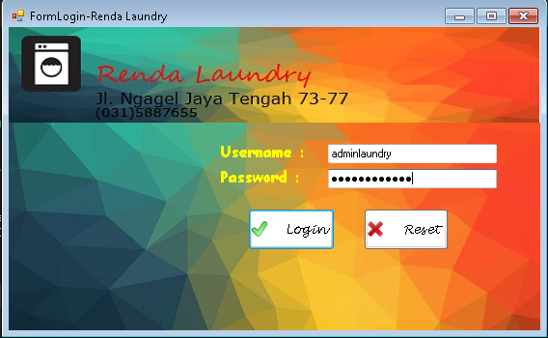

1. Kemudian pegawai menekan login atau bisa dapat langsung menekan “enter” pada keyboard.
2. Jika username dan password benar atau sesuai dengan data yang ada, maka akan muncul pop-up yang menandakan username dan password benar, tekan saja “OK” pada setiap pop-up. Dan akan menuju ke form utama. Jika username atau password salah atau tidak sesuai dengan data yang ada, maka akan muncul pop-up yang memberi tahu kalau username atau password salah.